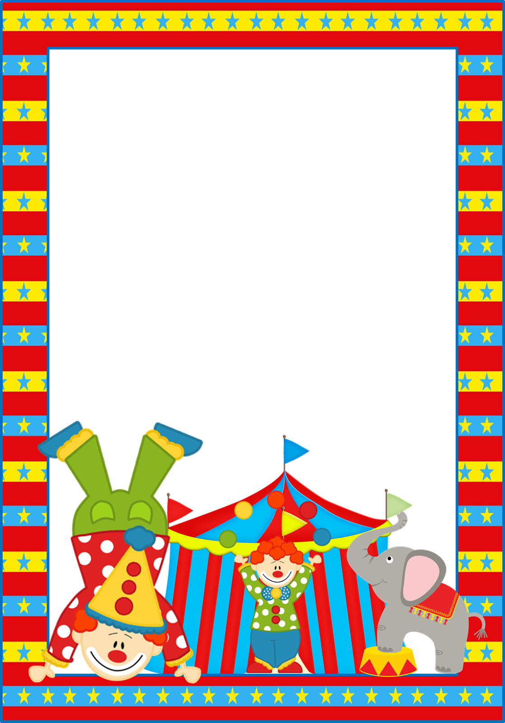

**Администрация городского округа город Урюпинск**

**муниципальное бюджетное дошкольное образовательное учреждение**

**«Детский сад № 7 «Золотой ключик» городского округа г.Урюпинск**

**Сценарий новогоднего праздника**

**в подготовительной группе**

**«Цирк! Цирк!Цирк!»**

**Подготовила и**

**провела воспитатель:**

**Двужилова Ю.Н.**

**2019 год.**

**Ребенок.**

Здравствуй, праздник новогодний,

Праздник елки и зимы,

Всех друзей своих сегодня

Позовем на елку мы!

**Ребенок.**

Всем нам очень хорошо,

Весело сегодня,

Потому что к нам пришел

Праздник новогодний!

**Ребенок.**

Что такое Новый год?

Новый год - мороз и лед,

Это смех друзей веселых,

Это пляски возле елок.

**Ребенок.**

Сегодня, сейчас, только для вас,

Новогоднее представление начинаем,

Всех в гости к елке приглашаем!

**Ребенок.**

Здравствуй елка дорогая,   
Снова ты у нас в гостях.  
Огоньки зажгутся скоро,  
На твоих лесных ветвях. **Ребенок.**

Как красиво в нашем зале —  
Словно в сказку мы попали.  
Всё сверкает и поёт –   
**ВСЕ: Здравствуй праздник – Новый год!**  
 **НОВОГОДНЯЯ ХОРОВОДНАЯ**

**Ребенок.**

Все сегодня необычно -

Веселимся мы отлично!

Для гостей и для ребят

Цирк приехал в детский сад.

Просто глаза разбегаются здесь,

От разноцветных волшебных чудес.

Как же нам нравится цирк-шапито!

Цирк Шапито, не забудет никто!

Слушайте и смотрите все -

Начинаем наш Парад-алле!

**Бим:** *(радостно)* Бом!

**Бом:** *(удивленно)* Бим!

*Говорят вместе и кланяются, дети отвечают аплодисментами*

**Бим:**Всё Дед Мороз доверил сделать нам,

И наказал, чтобы его мы ждали,

Но не грустили здесь и не скучали!

**Бом:**Можно сегодня кричать и смеяться,

Можно шутить, визжать, кувыркаться.

Можно ногами всем громко потопать,

А лучше всего артистам похлопать.

**Бим:**Итак, почтеннейшая публика,

Окажите уважение,

Садитесь поудобнее –

Отключайте телефоны

**Оба:**Мы начинаем представление!

**ПАРАД- АЛЛЕ**

**Бом:** Гибкие, изящные,словно все из сказки,

Артистки с голубями - настоящие гимнастки!

**(под музыку выходят девочки с голубями)**

**1 девочка:** Голубь с веточкой оливы -

Важный символ на планете,

Голубь – символ счастья, мира,

Знать об этом надо, дети!

Голубок красив собою,

И летает далеко,

Голубь древнею порою

Почту нёс с собой легко.

Грациозен голубь – птица,

Много есть его пород,

Очень можно насладиться,

Посмотрев его полёт.

**2 девочка:**Есть порода — почту носит,

А дворовый пищу просит.

Этих бойких птиц люби!

Символ мира — голуби!

**3девочка:**Голубь плавно приземлился,

Отряхнул все пёрышки,

И на месте закружился –

Собирая, зёрнышки.

И воркуя, и кружась

Он танцует венский вальс.  
**ТАНЕЦ ДРЕССИРОВЩИЦ С ГОЛУБЯМИ**

**(Под музыку выбегают жонглеры)**

**Жонглер 1:** Мы кидаем кольца вверх

Мы устроим фейерверк

Пять, и шесть, и семь колец,

И двенадцать, наконец!

**Жонглер 2:** Удивляются вокруг

Как же нам хватает рук?

Мы даем сейчас ответ:

Тренировки – вот секрет!

**ТАНЕЦ ЖОНГЛЕРОВ**

**Бим:** А сейчас номер необычный

В своем роде единичный!

А покажут нам его – вот эта девочка из первого ряда, вот тот мальчик в очках и т.д.*(Выбрать 5 родителей. Бим и Бом выносят 5 надутых шариков)*

**Бом:**Итак, объясняю задание.

**Игра с родителями «Шарик на носу» НАГРАЖДЕНИЕ**

**Бим**: Следующий номер нашей программы: девочки необычные, артистки все отличные

**Бом:**готовит канат

**Канатоходка 1:** Мы –девочки изящные –

Артистки настоящие.

Словно легкие снежинки,

И танцуем, и кружимся,

**Канатоходка 2:**Ловко ходим по канату,

Не боимся высоты.

Нет, не видели, ребята,

Вы подобной красоты!

**Танец канатоходок** *(Садятся на места. Выбегают Бим и Бом)*

**Клоуны пытаются ходить по канату**

**Бом:**Бим выходи, не бойся, я шприц убрал, не беспокойся!

**Клоуны выносят тяжести для силачей**Сейчас мы познакомим вас с известными силачами.

Они с гирей трехпудовой играют как с мячами!

**(Под музыку выходят силачи)**

**Силач 1:** Я хотел стать силачом,

Чтоб гири были нипочём,

Чтобы чугунные шары

Мне пригодились для игры

Чтоб свои мускулы едва,

Я б смог протиснуть в рукава.

**Силач 2:** Всегда хотел быть силачом

Чтоб сдвинуть с места шкаф плечом.

Очень сильный я силач - гири поднимаю.

Для меня они, как мяч, - все об этом знают!

**Силач 3:** И я хотел быть силачом,

Чтоб гири были нипочем!

Грузовик могу поднять я одной рукой

И часов 5 продержать - сильный я такой!

**Силачи:** Посмотрите и убедитесь сами,

Какими мы стали силачами!!!

**Поднятие тяжестей силачами**

**Клоуны уносят тяжести**

**Бим:** Следующий номер нашей программы, …(ищет программу)

(С криком выбегает Бом).

**Бом:**Ой-ой-ой. Кража! Караул, грабеж, пропажа!

Вор прокрался утром рано! Всё украл он из кармана.

**Бим:**Стой, Бом, помолчи! Помолчи, ты, не кричи!

Жить не можешь без обмана, у тебя ведь нет кармана!

**Бом:** Как! Что ж вы раньше не сказали? Караул! Карман украли!!!

**Бим:** Опять ты всё перепутал. Что такое, что случилось?

**Бом:** Я потерял цирковую программу, по которой я объявлял номера.

**Бим:** Что же теперь делать? А давайте сейчас устроим антракт, а потом придумаем, как нам найти программу.

**Бом:** Антракт!

**Песня «Белый снег»**

**Бом:** Ой-ой-ой. Антракт закончился, а программы не нашли, что будем делать?

**Бим:** А может, отыскать программу нам поможет Снегурочка? Надо громко её позвать: «Снегурочка…»

(Клоуны повторяют слова, привлекая детей).

***Под музыку входит Снегурочка***.

**Снегурочка.**Перед самым Новым годом из страны снегов и льда

Вместе с Дедушкой Морозом в гости к вам спешу сюда.

Все меня на праздник ждут, все Снегурочкой зовут.

Здравствуйте, ребятишки, девчонки и мальчишки!

С Новым счастьем! С Новым годом! С Новой радостью для всех!

Пусть исполнятся желанья! И придет большой успех!

**Бом:**Эй, Снегурка – мастерица снегу белому сестрица

Клоунам ты помоги и программу отыщи.

**Снегурочка.**1,2,3,4,5 – начинаем мы искать.

Ты иди направо (клоунам). Ты иди налево.

Как услышите шум да стук, значит и программа тут!

*Клоуны ищут, как только встречаются, дети хлопают и топают, как расходятся – сидят тихо. Один раз – клоуны заглядывают друг за друга, пожимают плечами, другой раз – обыскивают друг друга. В конце находят программу.*

**Снегурочка:**Молодцы, ребята. А теперь, друзья, продолжать буду я!

Я объявляю следующий номер нашей программы!

**Снежинки**

1. Заигрались мы со снегом,

Праздник здесь уже идёт!

Ой, наверно, нам от Деда,

От Мороза попадёт!

 2. Дед устал и до обеда

Лёг на лавку, полежать

А мы тихонечко от Деда

Убежали погулять!

**Танец снежинок**

**Бим:**Следующий номер нашей программы

**(Под музыку выходят наездники-ковбои)**

**1 Наездник:** Внимание! Внимание!

Сегодня на арене, лучшие в сезоне

Дрессированные кони!

Кони, скачут словно ветер,

Нет быстрее их на свете!

**ТАНЕЦ «ЛЕНИВЫЙ КОВБОЙ»**

**Выходит Дед Мороз**  
**Дед Мороз, обращается к родителям.  
Дед Мороз:** Ох, как вы повырастали! Вот так Пети, вот так Гали!  
Вот так маленький народ!  
**Бим:** Дедушка, наоборот! Там родители сидят,  
Не заметил ты ребят!  
**Дед Мороз:** Ох, забрось меня в подушки! (к детям)  
Я-то думал - здесь игрушки!  
Так нарядны, так блестят -   
Краше нет нигде ребят!  
А в глазёнках столько счастья,  
Словно звёздочки лучатся!  
И какой задорный смех!..  
Тут запутаться не грех.

Здравствуйте, а вот и я,

С новым годом всех,друзья!!!

Мамам, папам мой привет,

Жить без горя всем 100 лет!

С вами дети и гости дорогие,

Отмечаю в цирке Новый год впервые.

Как вам нравится всё здесь? (Да)

Цирк ведь любит детвора? (Да)

**Бом:**Дедушка Мороз, сегодня цирк на елке здесь -

Пора и елочку зажечь!

**Бим:** Дедушка, главный фокус покажи -

Елку огнями освети!

**Дед Мороз:** Что ж, внимательней смотрите,

Громко вместе говорите:

Раз, два, три,

Елочка, свети!

***Дети повторяют. Елка засветилась огнями.***

**Бом:** Дед Мороз,а у нас есть в программе и фокусы

Звучит музыка «фокусников»

**Фокус «Вода – водица»**

**Бим:**Посмотрите – раз-два-три

Перед вами эти банки

Пустота у них внутри

*Снегурочка подносит воду, разливает ее по баночкам, закрывает их крышками, на которых заранее нанесено немного акварельной краски.*

**Фокусник:**Ты вода-водица,

Друг ты мой прекрасный

Стань вода-водица

Не простой, а красной

Встряхивает баночку с красной крышкой – вода окрашивается в красный цвет

**Фокусник:** Ты вода-водица,

Друг ты мой студеный

Стань вода-водица

Не простой, зеленой

Берет баночку с зеленой крышкой, встряхивает ее – вода окрашивается в зеленый цвет

**Фокусник:** Ты вода-водица,

Светлая, как иней

Стань вода-водица

Не простой, а синей

Берет баночку с синей крышкой, встряхивает ее – вода окрашивается в синий цвет

**Бим:**Была вода бесцветная,

А стала разноцветная.

**Дед Мороз:** Ох и фокусник, молодец. Подрастает мне помощник. А сейчас беритесь за руки становитесь в хоровод

Возле елочки нарядной дружно встретим Новый год!

**ХОРОВОД С ДЕДОМ МОРОЗОМ «В лесу родилась ёлочка»**

**(Дед Мороз теряет рукавицу).**

**Бом:** Дедушка, а Дедушка, не ты ли рукавицу потерял?

**Дед Мороз:** Да, я, давай мне ее сюда.

**Бим:** А, ты ее догони!

**ИГРА «ДОГОНИ РУКАВИЦУ»**

**Дед Мороз:** Ах вы, шалунишки! Девчонки и мальчишки, а вы меня не боитесь?

Я ведь вас сейчас заморожу!

**ИГРА «ЗАМОРОЖУ» Дети садятся**

**Снегурочка:** Дедушка, а ты ничего не забыл? Ведь скоро Новый год, и детки уже давно ждут самого главного волшебства – подарков.

**Дед Мороз:** Хорошо, принесу подарки я.

Ну-ка, где мой мешок с подарками?

**(Выносит мешок, развязывает, там клоун – ребенок)**

**Дед Мороз:** Ой, а ты кто такой?!

**Клоун:** В цирке – клоуном меня называют,

Зрителям скучно со мной не бывает!

Здравствуй, Дедушка Мороз!!!

**Дед Мороз:** Здравствуй! А как же ты попал в мешок, ничего не понимаю?!

(в это время из-за елки выбегают остальные клоуны)

**Клоуны:**(Кричат громко) Здравствуй, Дедушка Мороз! (прячутся за елку)

**Дед Мороз** (испуганно): Ой, кто это?

**Клоун:** Я - клоун!

**Дед Мороз**: Ничего не понимаю? Ну-ка, где мои очки, я сейчас хорошенько

тебя разгляжу!

**(Дед Мороз ищет очки, они на его шапке)**

**Дед Мороз:** Да где же мои очки?!

**Снегурочка: вот они Д.М.**

**Дед Мороз:** Ах вот они, мои очки! (Надевает очки)

Ну вот, видите, один клоун! Что я говорил!

**Снимает очки, в это время выбегают остальные клоуны.**

**Клоуны:**Здравствуй, Дедушка Мороз!!!

**Дед Мороз:** Ну вот, очки снял и опять двоится!

**(Одевает очки и видит 4 клоуна)**

**Дед Мороз**: Ах вот вы, какие шалунишки, разыграли дедушку!

**1 клоун**: Если клоуны пришли,  
Праздник весело пройдёт.   
Оттого, что хорошо нам под елочкой играть.  
Начинаем мы с друзьями вместе прыгать, танцевать.

**ТАНЕЦ КЛОУНОВ**

**Бом:** Дед Мороз, а ты знаешь,год какого животного мы встречаем?

Мы знаем песню про мышку.

**Песня про мышку.**

**Дед Мороз:**Мы сейчас чуть-чуть оглохли, но смеялись от души.

И девчонки, и мальчишки! Все вы были хороши.

**Снегурочка:**Можно нам задать вопрос? Где ж подарки, Дедушка Мороз?

**Дед Мороз:** Я подарки не забыл!

Здесь мешок мой *(осматривается)* где-то был!

Тут под елкой, иль в сугробе,

Или в цирке, в гардеробе?

Что ж волшебный мой шнурок

Без труда найдет мешок:

Словно удочку, заброшу,

Пару слов скажу хороших.

Там, где нужно, упадет,

Все, что нужно мне найдет!

*(достает шнурок)*

Ты лети шнурок витой,

Мой волшебный, золотой,

Выпрямляйся, удлиняйся

Мой мешок найти старайся!

*Закидывает шнур в открытую дверь, медленно тянет обратно. Втягивает в зал кастрюлю, сердится*

Ты чего, шнурок-проказник

Пошутить решил на праздник?

Ты на поиски лети,

Больше с дедом не шути!

*Закидывает, вытягивает валенок*

Снова шутишь, озорник?

Я к такому не привык!

Если не найдешь подарки

Спрячу я тебя подальше.

Ну-ка, внучка, помоги

Взялись дружно, раз-два-три!(Вытягиваем мешок)

**Дед Мороз:** Вот какие делишки!

А подарки-то, для ребятишек!

**Раздача подарков.**

**Дед Мороз:** Представление окончено. Пора прощаться нам.  
**Бим, Бом:**Давайте все похлопаем  
Веселым циркачам!

**Трое:** С Новым годом! (уходят)